Учебный план прохождения программы дистанционной формы обучения
Предмет: Английский язык
Учитель: Л.М.Козлова
Класс 11а

1+2 неделя
Тема раздела/урока | Письмо: описание места. Практика написания письма .  Культуроведение. Ознакомительное чтение: Поездка в США  Экология-8. Экотуризм Ознакомительное чтение: Эко-достопримечательности  Практикум по выполнению заданий формата ЕГЭ. Подготовка к тесту №8 по теме Путешествия.  Тест 8. Путешествия. (письменная часть)  Путешествия. (устная часть)
Даты реализации темы/урока | 02.05, 12-16.05
Материалы к теме/уроку (в виде приложения, ссылки на ЭОР, параграфы и задания в учебнике и т.п.) | Учебник стр. 146-148 – правила описания места  Внимание на лексику
Домашнее задание.  Особенности обратной связи по ДЗ (аудио, видео файлы, фото, скан, на почту педагога или иными доступными способами) | Записать на видео монолог  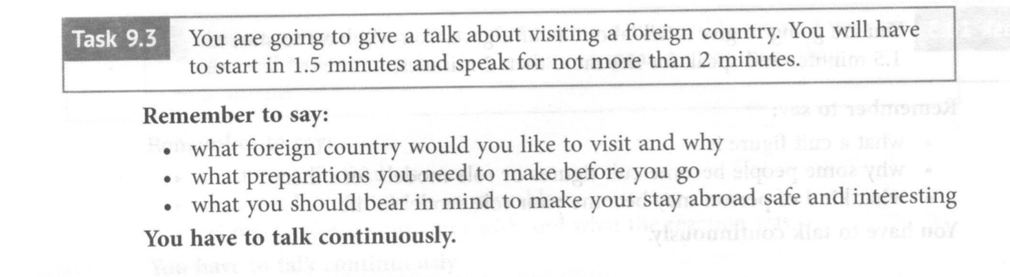

3 неделя
Тема раздела/урока | Анализ результатов теста. Поисковое чтение по теме: Способы передачи информации  Россия в фокусе. Построение монологического высказывания: Достопримечательности России  Итоговый тест  Систематизация материала изученного за год
Даты реализации темы/урока | 18.05-22.05
Материалы к теме/уроку (в виде приложения, ссылки на ЭОР, параграфы и задания в учебнике и т.п.) | Проделать задания стр. 152-153  Progress Check стр.154
Домашнее задание.  Особенности обратной связи по ДЗ (аудио, видео файлы, фото, скан, на почту педагога или иными доступными способами) | Стр. 153 -writing

